**8ª SEMANA el clima y el tiempo atmosférico**

-**léxico**: **hablar del clima**

**¿QUÉ TIEMPO HACE HOY/ FUERA?**

HOY NO HACE BUEN TIEMPO

HOY HACE MAL TIEMPO

¿HACE SOL? -  NO, NO HACE SOL

¿ES CALIENTE? – NO, NO ES CALIENTE. ES MUY FRÍO

¿LLUEVE?   LLOVER     LA LLUVIA

¿NIEVA?    NEVAR    LA NIEVE

¿HAY VIENTO?   HABER

**¿TIENES FRÍO?  - SÍ, TENGO FRÍO**

**¿TIENES CALOR? – NO, NO TENGO CALOR**

**HACE** frío (cuando la temperatura es **baja**) # calor (cuando la temperatura es alta)

# **TENGO** frío # **TENGO** calor

**HACE** sol / viento / fresco

HAY nubes = ESTÁ nublado

HAY / niebla / una tormenta

LLOVER – llueve / está lloviendo NEVAR – nieve/ está nevando

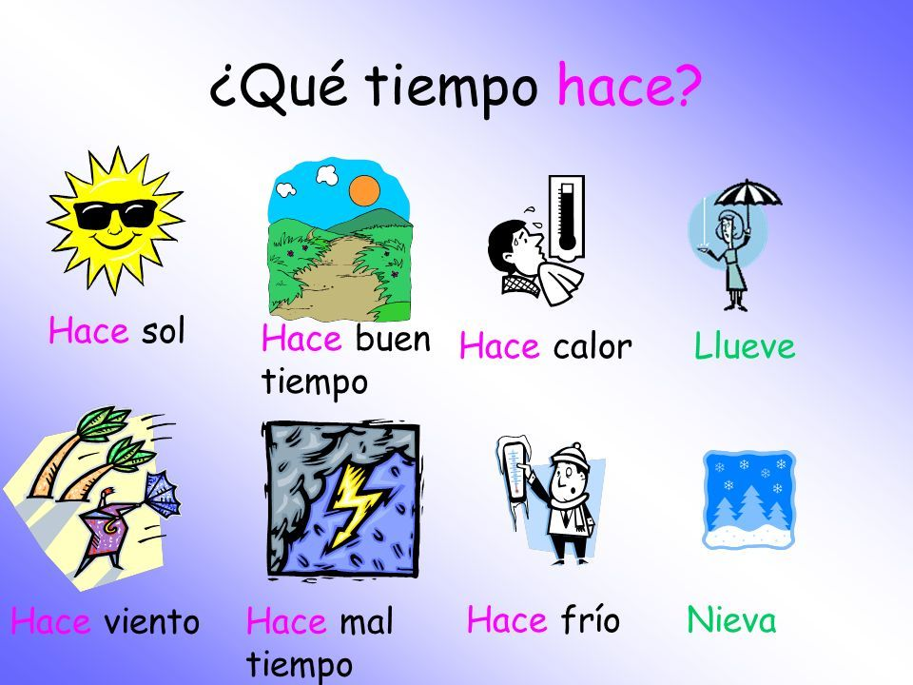

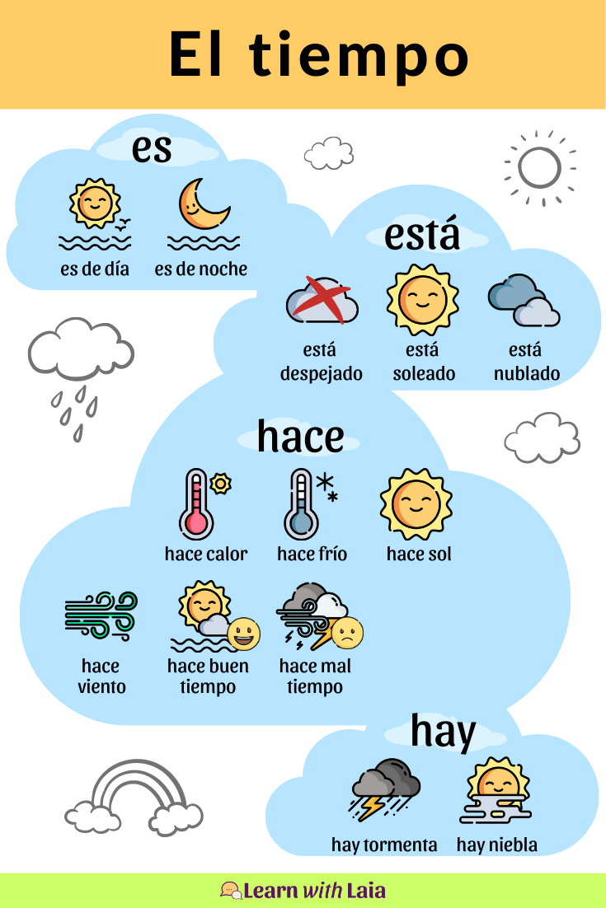

**Ejericios con el tiempo atmosférico**

**I Relaciona:**

1. Hay tormenta
2. Está lloviendo
3. Está nevando
4. Está nublado
5. Está soleado
6. Hace viento
7. Hay niebla

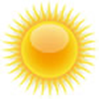  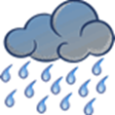  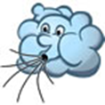 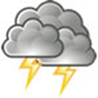

a b c d e f

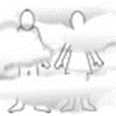

g

**II Ejercicios: ¿hay, hace o está?**

**Top of Form**

|  |  |
| --- | --- |
|  | **soleado** |
|  | **frío** |
|  | **nublado** |
|  | **niebla** |
|  | **viento** |
|  | **lloviendo** |
|  | **templado** |
|  | **calor** |
|  | **tormenta** |
|  | **nevando** |

Bottom of Form